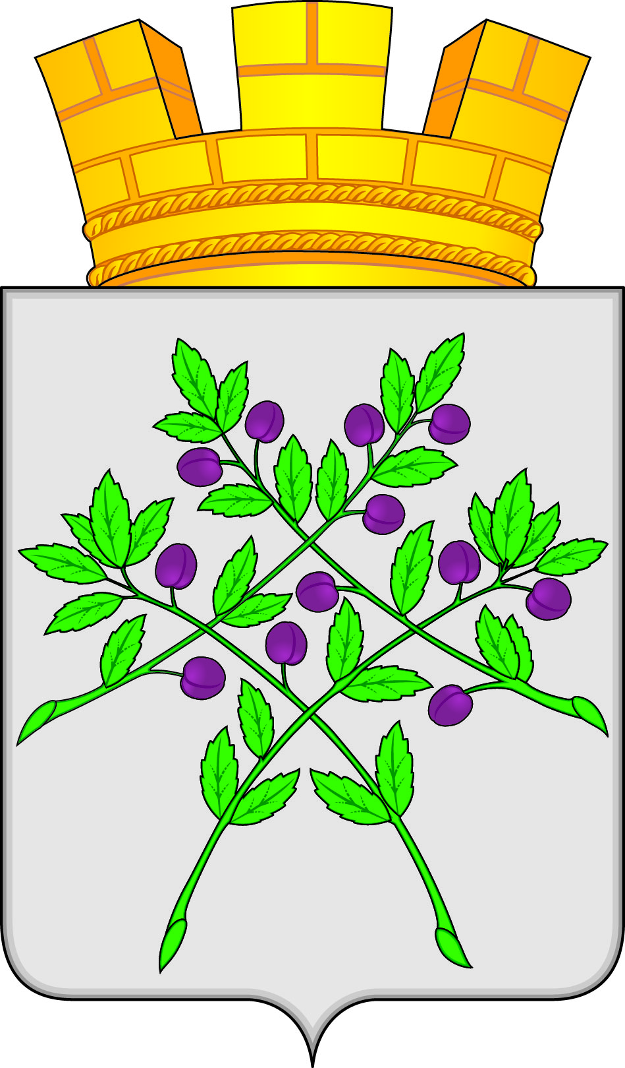

СОВЕТ ДЕПУТАТОВ
КРАСНОСЛОБОДСКОГО ГОРОДСКОГО ПОСЕЛЕНИЯ
КРАСНОСЛОБОДСКОГО МУНИЦИПАЛЬНОГО РАЙОНА
РЕСПУБЛИКИ МОРДОВИЯ СЕДЬМОГО СОЗЫВА
Двадцать пятая сессия
РЕШЕНИЕ
от 30.05.2025 г. № 06

О внесении изменений в решение Совета депутатов
Краснослободского городского поселения от 11.07.2013 г. № 13
«Об оплате труда должностных лиц и муниципальных служащих
администрации Краснослободского городского поселения»

В соответствии с частью 2 статьи 22 Федерального закона от 2 марта 2007 года №25-ФЗ «О муниципальной службе в Российской Федерации»,

Совет депутатов Краснослободского городского поселения решил:

1. В связи с индексацией должностных окладов в 1,5 раза внести в решение Совета депутатов Краснослободского городского поселения от 11.07.2013 г. № 13 «Об оплате труда должностных лиц и муниципальных служащих администрации Краснослободского городского поселения» следующие изменения:

1.1. Приложение 1 к Положению об оплате труда должностных лиц и муниципальных служащих администрации Краснослободского городского поселения изложить в новой редакции согласно приложению.

2.Главному бухгалтеру администрации Краснослободского городского поселения осуществить финансовое обеспечение расходов, связанных с реализацией настоящего решения.
3. Настоящее решение вступает в силу со дня его подписания и распространяет свое действие на правоотношения, возникшие с 1 июня 2025 года, подлежит официальному опубликованию в газете «Городские вести» и размещению на официальном сайте Краснослободского городского поселения

Глава Краснослободского городского поселения Краснослободского муниципального района Республики Мордовия М.Н. Сивцова

Приложение
к решению Совета депутатов
Краснослободского городского поселения
Краснослободского муниципального района
Республики Мордовия
от 30.05.2025 г.№06

Размеры должностных окладов должностных лиц
и муниципальных служащих
администрации Краснослободского городского поселения

Наименование должностей | Размер должностного оклада  (рублей в месяц)
Глава администрации Краснослободского городского поселения | 10 292
Заместитель главы администрации Краснослободского городского поселения по социальным вопросам | 8 460
Заместитель главы администрации Краснослободского городского поселения по работе с городским хозяйством | 8 460
Заместитель главы администрации Краснослободского городского поселения по земельным и имущественным отношениям | 8 460
Главный бухгалтер | 8 195
Главный специалист | 6 218

